Unterflurkanal Aufflur AIK, Telitank Abdeckplatte

OBO Bettermann

Eigenschaften

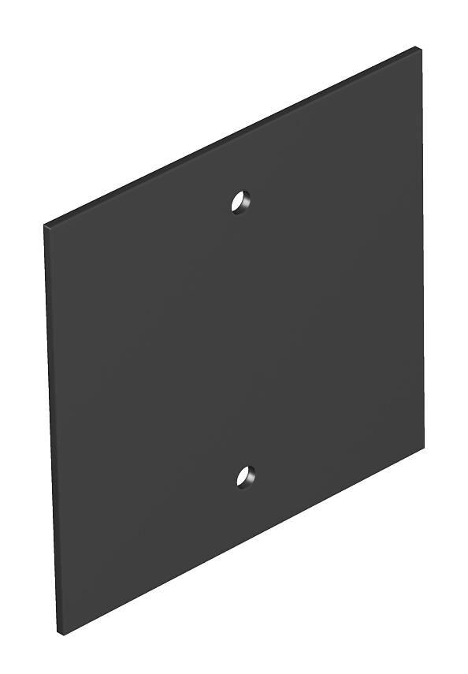

Anwendung

Aufflur-Tank

Farbton

grau, schwarz

Werkstoff

Polyamid (PA), Polyvinylchlorid (PVC)

Befestigungsart

rasten, schrauben

Installationstechnik

CEE 60x60 mm, Rastermaß 45, Tragebügel

Anzahl der CEE-/Perilex-Öffnungen

1,00

Anzahl der dreifachen Öffnungen

1,00

Anzahl der einfachen Öffnungen

1,00 - 2,00

Anzahl der quadratischen Öffnungen

1,00

Anzahl der runden Öffnungen

1,00 - 4,00

Anzahl der zweifachen Öffnungen

1,00

Länge der Abdeckplatte (mm)

77,00 - 85,00